二 年级作业布置公示
第 11 周 4 月 24 日 星期 补周二 |  |  |  |  | 总计完成时间
作业类型 | 作业内容 |  |  |  | 19分钟
作业类型 | 语文（课题 18 太空生活趣事多 ） | 数学（课题 克与千克的认识和计算 ） | 英语（课题 ） | 体育与健身 | 19分钟
1.口头 | - 熟读课文。  - 说一说太空生活有哪些有趣的事情。 | 1、预习书P46-47  2、做好下节课准备  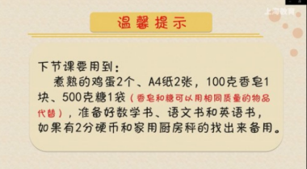 |  |  | 19分钟
2.书面 |  |  |  |  | 19分钟
3.实践 |  |  |  | 开合跳 | 19分钟
4. |  |  |  |  | 19分钟
5. |  |  |  |  | 19分钟
预计  完成时间 | 8分钟 | 8分钟 |  | 3分钟 | 19分钟
嘉定区南苑小学
二 年级作业布置公示
第 11 周 4 月 25 日 星期 一 |  |  |  |  | 总计完成时间
作业类型 | 作业内容 |  |  |  | 25分钟
作业类型 | 语文（课题 语文园地六 ① ） | 数学（课题 克与千克的认识和计算 ） | 英语（课题 M3U2 Rules ） | 体育与健身 | 25分钟
1.口头 | 1.熟读词语。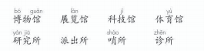  2.猜猜加点词语的意思，说说你的理解方法。  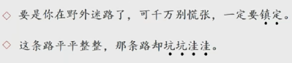 | 说一说这些物体应该填什么单位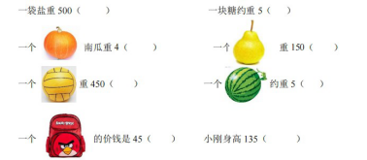 | 朗读书本30、32页，熟读单词。 |  | 25分钟
2.书面 |  |  |  |  | 25分钟
3.实践 |  | 找一找家里不同物品上的质量信息，通过掂、拎、抱等方式感受其质量大小 |  | 跳绳 | 25分钟
4. |  |  |  |  | 25分钟
5. |  |  |  |  | 25分钟
预计  完成时间 | 6分钟 | 8分钟 | 8分钟 | 3分钟 | 25分钟
嘉定区南苑小学

二 年级作业布置公示
第 11 周 4 月 26 日 星期 二 |  |  |  |  | 总计完成时间
作业类型 | 作业内容 |  |  |  | 13分钟
作业类型 | 语文（课题 语文园地六② ） | 数学（课题 克与千克的认识与计算 ） | 英语（课题 ） | 体育与健身 | 13分钟
1.口头 | - 背诵日积月累。  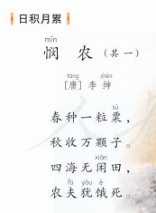 | 1、听算（三）1  2、说一说方框里应该填什么  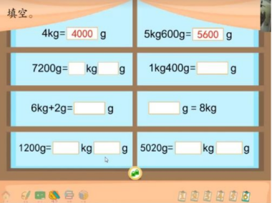 | 无 |  | 13分钟
2.书面 |  |  |  |  | 13分钟
3.实践 |  |  |  | 仰卧起坐 | 13分钟
4. |  |  |  |  | 13分钟
5. |  |  |  |  | 13分钟
预计  完成时间 | 5分钟 | 5分钟 |  | 3分钟 | 13分钟
嘉定区南苑小学

二 年级作业布置公示
第 11 周 4 月 28 日 星期 四 |  |  |  |  | 总计完成时间
作业类型 | 作业内容 |  |  |  | 18分钟
作业类型 | 语文（课题 19大象的耳朵 ） | 数学（课题 ） | 英语（课题 M3U2 Rules ） | 体育与健身 | 18分钟
1.口头 | - 朗读课文，读好问句。  - 结合生活实际，说说你是怎么理解“人家是人家，我是我”这句话的。 |  | 朗读书本30～33页，背诵单词。 |  | 18分钟
2.书面 |  |  |  |  | 18分钟
3.实践 |  |  |  | 立定跳远 | 18分钟
4. |  |  |  |  | 18分钟
5. |  |  |  |  | 18分钟
预计  完成时间 | 7分钟 |  | 8分钟 | 3分钟 | 18分钟
嘉定区南苑小学

二 年级作业布置公示
第 11 周 4 月 29 日 星期 五 |  |  |  |  | 总计完成时间
作业类型 | 作业内容 |  |  |  | 19分钟
作业类型 | 语文（课题 20 蜘蛛开店 ） | 数学（课题 东南西北2 ） | 英语（课题 ） | 体育与健身 | 19分钟
1.口头 | 根据示意图讲一讲这个故事。  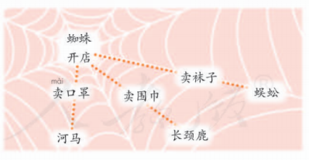 | 1、听算（三）3  2、复习书P49-50  3、预习书P51-52 | 无 |  | 19分钟
2.书面 |  |  |  |  | 19分钟
3.实践 |  |  |  | 健美操 | 19分钟
4. |  |  |  |  | 19分钟
5. |  |  |  |  | 19分钟
预计  完成时间 | 8分钟 | 8分钟 |  | 3分钟 | 19分钟

嘉定区南苑小学

